行政院及不當黨產處理委員會114年度單位預算評估報告
一、截至113年8月底，詐欺案件尚未趨緩，應積極督導各部會落實打擊詐欺措施之推動，並維護民眾財產安全
行政院114年度預算案「新聞傳播業務」項下法令政策溝通經費編列1,562萬2千元，較113年度增加245萬3千元，係辦理加強防詐騙及防制錯假訊息宣導等所需經費。詐欺犯罪危害防制條例於113年7月31日公布實施，各部會需掌握時程，儘速完成相關配套、子法及進行「新世代打擊詐欺策略行動綱領2.0」配套措施之研提，以防制及打擊詐騙危害，預防與遏止不當利用金融、電信及網路從事詐欺犯罪並保護被害人，保障人民權益。經查：
(一)行政院打擊詐欺指揮中心運作情形
行政院打詐辦公室於112年5月底揭牌，113年8月27日轉型為打擊詐欺指揮中心，該中心之任務依「行政院打擊詐欺指揮中心設置要點」第2點之規定，旨在統籌、督導及協調各部會落實打擊詐欺犯罪之策略和行動方案；前揭要點第3點規定，由行政院院長指派政務委員督導，並置指揮官一人，由內政部次長兼任，置執行秘書一人，由內政部指派相關機關人員擔任，綜理中心業務執行，另置相關人員(詳圖1)。
圖1 打擊詐欺指揮中心組成圖
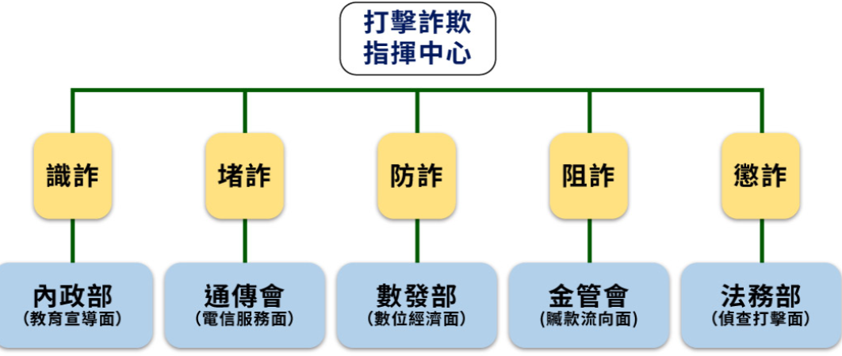
資料來源：行政院打詐入口網。
(二)近年來詐欺案件概呈增加趨勢，迄112年已創歷年新高，且截至113年7月底，仍未見減緩
依內政部提供108年至113年1至8月詐欺統計資料(詳表1)，108年詐欺案件發生數為2萬3,647件，迄112年成長至3萬7,823件，較108年件數增加1萬4,176件，增幅近6成，創近年之新高；而113年1至8月底詐欺案件發生數為3萬60件，已達112年全年3萬7,823件之79.48%，顯示詐欺案件之發生仍未減緩。
另該部為強化民眾防詐意識及感受政府打詐成果，自113年8月30日起，定期發布「打詐儀錶板」，並連結至內政部臉書與警政署官網、臉書，供民眾瀏覽；查閱前揭打詐儀表板之統計，113年9月25日之詐騙手法前5名(詳圖2)中，以假投資詐騙居高。
表1 詐欺案件發生數 單位:件 | 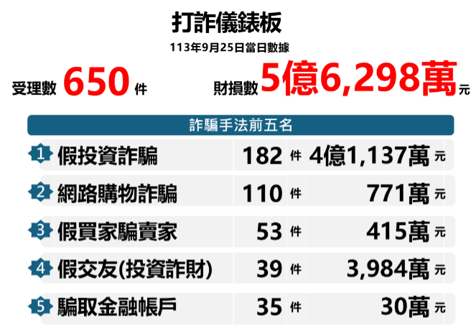  圖2打詐手法前5名-113年9月25日
  年(月)別 | 發生數
  108年 | 23,647
  109年 | 23,054
  110年 | 24,724
  111年 | 29,509
  112年 | 37,823
  113年1-8月 | 30,060
資料來源：1.表1整理自內政部警政統計月報 (重要統計結果表-表5詐欺統計)，113年10月4日更新。
2.圖1 打詐儀錶板(https://165.npa.gov.tw/#/article/1/1564)。
綜上，112年我國詐騙案件已創新高，且迄113年8月未見趨緩，行政院應督導相關部會持續精進打詐措施，滾動調整配套措施，以儘速遏止詐騙罪行，維護社會治安。

詐欺犯罪危害防制條例第3條第2項規定：「主管機關與目的事業主管機關應就本條例規定事項及防制詐欺犯罪之需要，主動規劃所需之預防及宣導措施，對涉及相關機關之防制業務，並應全力配合；…。」
內政部於官網及警政署165全民防騙網（165.npa.gov.tw）。

